课程自动测试系统

系统设计报告
2018年5月25日
蔡何雷 洪子涵 张斌 张雪龙
目录
课程自动测试系统 1
系统设计报告 1
目录 1
1. 问题定义 1
2. 系统分解 2
3. 模块（子系统）描述 2
4. 数据设计 3
5. 系统部署 4
6. 开发计划 4
（1）资源需求 4
（2）进度计划 4
7. 风险分析 4

问题定义
开发课程自动测试系统。实现管理题库、出题、批改的功能。

系统分解
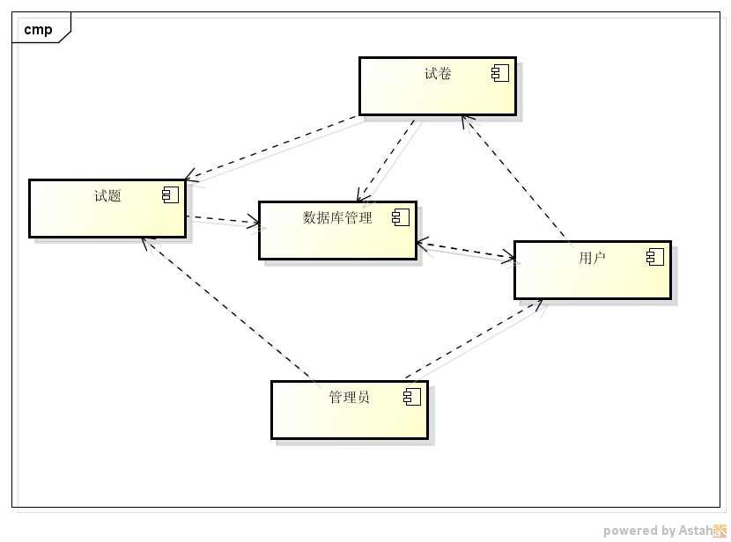
管理员：管理用户信息功能，增加、修改、删除试题的功能
用户：注册用户，选择试卷，选择答案
试卷：记录用户所选答案
试题：提供试卷
数据库管理：存储用户信息，存储试题信息，存储试卷信息，根据用户试卷回答内容求出用户得分并返回用户

模块（子系统）描述

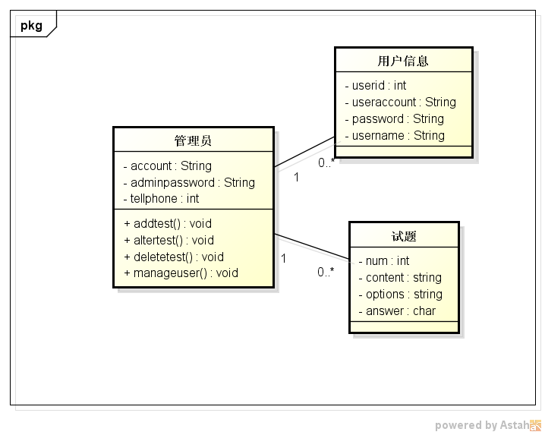
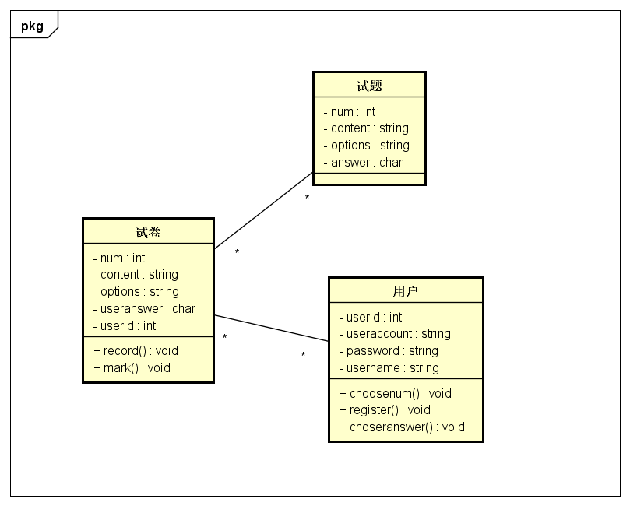

数据设计
题目（编号，内容，选项，答案）
用户信息表（ID，用户名，密码，姓名）
试卷（ID，编号，回答）
成绩表（ID,分数）
管理员信息表（账号，密码，联系方式）

系统部署
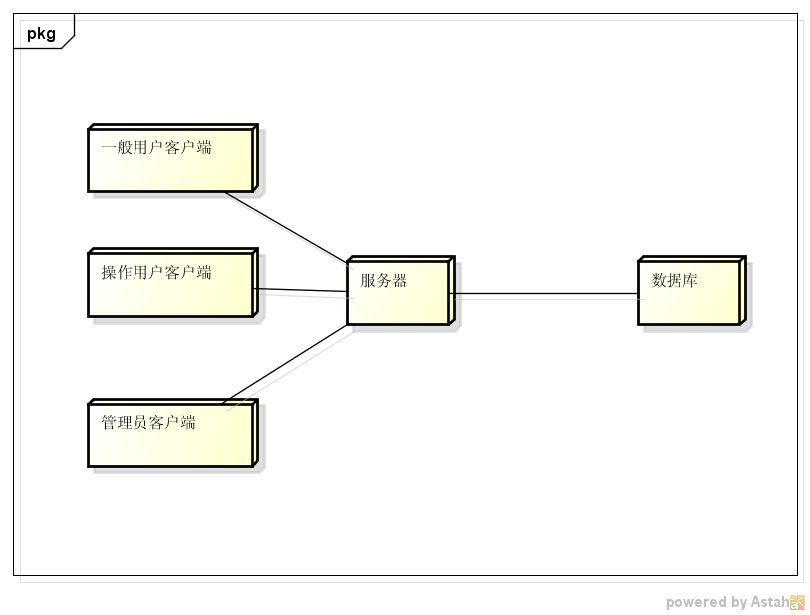

开发计划

资源需求
4人。
4台计算机。
60天。
相应的测试题库。

进度计划
第7天：完成一部分的数据导入，可以用手动或自动的形式，保证后续的程序可以进入开发状态。
第14天：完成对指定题目数量的题的抽取，能初步制成一张试卷。
第21天：1.完成对用户答案文档的读取，并对比正确答案来得出分数。
2.完成对题目的自动导入，对难度，分值进行更细致的分类。
第28天：完成对指定章节，不同难度分值的题目的抽取，试卷难度、范围可控。
第35天：加入对判断，单选，多选的题型，并经行相关维护工作，寻找程序错误。
第49天：尝试写出GUI界面，使操作更加人性化。

风险分析
- 课余时间的不确定性，可能具有不能及时完成开发任务的风险。
解决方法：
合理安排时间，尽量保证开发的有序进行。
- 由于学习到的内容相对比较理论，在实际操作的时候可能会遇到很多代码上的难点。
解决方法：
- 即时在组内讨论解决方案。
- 通过网上的各种论坛参考进行解决。
- 主动向老师请教。

